需求规格说明书

水管家项目开发
------安卓端移动应用

V1.0
文档作者：刘龙

3.5
2015年4月
前 言
软件需求规格说明书主要描述、界定软件的范围，同时给出软件必须解决的问题的详细描述。每个问题可以认为是软件产品的一个“功能”，需要对每个功能提供一个处理叙述、设计约束、性能特征以及与其他元素间的相互影响的说明。
软件需求规格说明书另外一个重要的作用是提供一个软件产品的确认验收标准，进行功能实现的识别和性能、约束的条件等的设定。

目 录
概述 1
1.1 编写目的 1
1.2 文档范围 1
系统说明 1
1.3 产品的背景 1
1.4 产品的功能 1
1.5 运行环境 1
1.6 设计和实现上的限制 2
游戏逻辑与流程 3
1.7 游戏界面层级 3
1.8 游戏操作流程 3
产品前景与游戏卖点 3
1.9 前景分析 3
1.10 游戏功能卖点 3
功能性需求分析 4
1.11 功能层次与划分 4
1.12 可行性需求分析与权重 5
产品基本构造的划分 6
数据描述 7
1.13 数据来源和数据类型 7
1.14 数据库描述 7

概述

编写目的
- 本文档是系统需求分析说明书供设计人员使用，作为系统设计的依据。
- 作为项目验收标准之一。
- 软件维护的参考资料。

文档范围
本文档是项目的软件需求规格说明书，是技术文档。
本文档使用对象为：
- 项目需求人员
- 项目经理
- 高层经理
- 软件工程组
- 软件相关组成员
- 用户
未经项目负责人书面许可，该文档不得提供给上述规定对象以外的人员阅读或使用。

系统说明

产品的背景
学生在宿舍有许多生活不便的地方，有个大家诟病已久的地方就是每次在宿舍楼下排队打水时经常要等待很久。因此我们想要做一个能够让同学们提前知道打水点处情况的应用。

产品的功能
这个应用的主要功能是给学生提供打水点的情况，以及自来水公司的提前停水通知。

运行环境
- 客户端
安卓2.1及以上版本

- 开发环境
Eclipse

设计和实现上的限制
- 编程语言：Java。

逻辑与流程

界面层级
通知界面、打水界面、设置界面

操作流程
用户打开应用之后，可以查看停水、停电通知，查看所在宿舍楼下打水点的人数和等待时间，已经进行个性化通知设置。

功能性需求分析

可行性需求分析与权重
功能点 | 重要性排序 | 代码难度排序 | 交互难度排序
获取公司通知 | 2 | 4 | 5
用户提醒 | 3 | 5 | 4
人数统计 | 1 | 1 | 1
时间计算 | 4 | 2 | 2
合理建议 | 5 | 3 | 3

产品基本构造的划分
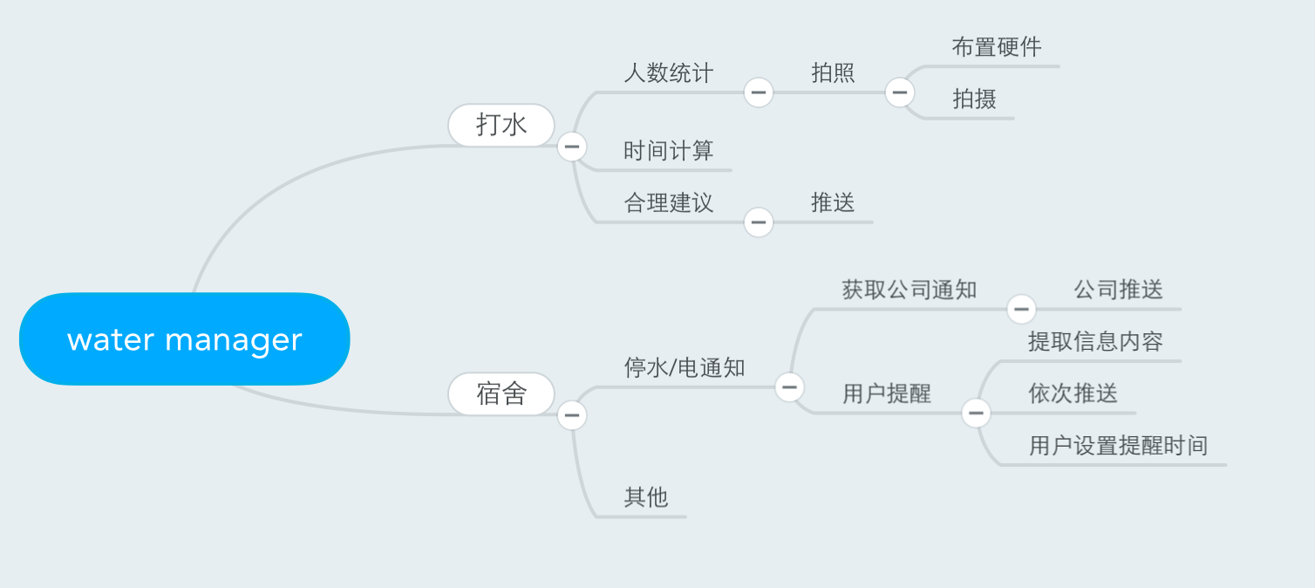

数据描述

数据来源和数据类型
数据来源暂时采用应用本地模拟数据。
数据类型包括通知消息、照片等

